**Сценарий открытого мероприятия с родителями**

**по ПДД  «Знатоки правил дорожного движения»**

**для детей подготовительной группы.**

**Воспитатель:Гасанова Т.Г**

**Цель:** Продолжать закреплять знания правил дорожного движения у дошкольников в целях воспитание безопасного образа жизни.

**Задачи:**

- Систематизировать знания детей об устройстве улицы, о дорожном движении.

- Продолжать знакомить с дорожными знаками — предупреждающими, запрещающими и информационно-указательными.

- Обобщить знания и назначения дорожных знаков и сигналов светофора.

- Подводить детей к осознанию необходимости соблюдать правила дорожного движения.

- Расширять представления детей о работе ГИБДД.

Развивать свободную ориентировку в пределах ближайшей к детскому саду местности.

- Стимулировать интерес к двигательной активности у детей, развивать быстроту, ловкость в эстафетах, играх, совершенствовать основные виды движений.

- Закреплять умение кататься на самокате по прямой, по кругу, змейкой, тормозить.

**Оборудование:**

- макеты дорожных знаков, макет светофора;

- жезл регулировщика - 1 шт.;

- набор дорожных знаков;

- аудиозаписи с музыкой;

- самокаты для эстафет - 2 шт.;

- 2 разборных макета «зебры»;

- конусы для эстафет - 8 шт.;

-обручи большие – 2 шт.;

- макет машин – 3шт.;

- коляски с куклами – 2шт.;

**Участники:** дети подготовительной группы, воспитатель, инструктор по физкультуре, воспитатели и родители.

**Ход праздника:**

***Под веселую музыку дети входят взал.***

**Инструктор:**Здравствуйте, ребята, и наши уважаемые гости. Мы начинаем наше развлечение по правилам дорожного движения.

Все мы с вами живем в красивом посёлке, с улицами и переулками. По ним движется много легковых и грузовых автомашин, едут автобусы. Они мчатся на большой скорости.

- Закройте глаза и прислушайтесь к шуму улиц *(фонограмма шума города)*. Что вы услышали?

Закон улиц и дорог очень строгий и называется он *«Правила дорожного движения»*. Только соблюдение правил позволяет нам уверенно переходить улицу.

Чтобы жить, не зная огорчений, чтобы бегать, плавать и летать.

Ты должен правила движенья всегда, повсюду соблюдать.

**Ведущий: Игра – разминка *«Счастливый случай»***

*(дети должны быстро ответить на вопросы)*:

- Как называется часть дороги, по которой движется транспорт. *(Проезжая часть.)*

- Животное, названием которого обозначают, участок проезжей части? *(Зебра.)*

- Как называется звучащий инструмент сотрудника ГИБДД. *(Свисток.)*

- Как называется молчащий инструмент работника ГИБДД. *(Жезл.)*

- На какой свет светофора нельзя переходить через дорогу.

- Назовите часть дороги, по которой идут пешеходы? *(Тротуар.)*

- Как называется место, где пассажиры ждут транспорт. *(Остановка.)*

- На какой свет светофора можно переходить дорогу *(На зелёный)*

**Инструктор:** Сегодня у нас встречаются 2 команды, которые покажут свои знания по ПДД. Дети подготовительной группы «Смешарики»

А судить наши соревнования по правилам дорожного движения будут наши гости. Мы пригласили их на наш праздник, чтобы продемонстрировать наши знания о правилах дорожного движения и показать, какие мы ловкие, быстрые, умелые. Начинаем соревнования!

**Инструктор:** Но для начала нам нужно сделать разминку. (*проводиться разминка под песню «Веселый светофор»*

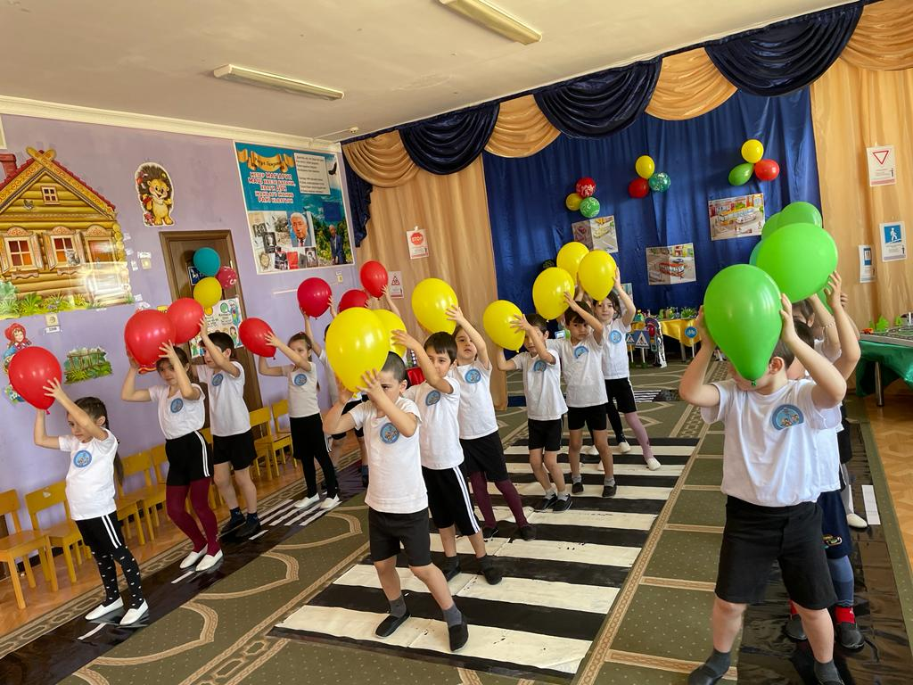

**Ведущий: Игра – разминка «Передай жезл» (проводится под музыку).**Ребята стали в большой общий круг и под музыку будем передавать жезл постового. У кого в руках окажется жезл с завершением музыки, тот отвечает на вопрос.

**Вопросы к игре:**

1. Для чего предназначена улица? (по ней двигаются автомобили, идут люди);

2. По какой части двигаются люди? (по тротуару);

3. Что такое тротуар? (Тротуар – часть дороги, предназначенная для движения пешехода, примыкающая к проезжей части, отделенная от неё газонами)

4. Как называют людей, идущих по улице? (пешеходы);

5. По какой части улицы едут автомобили? (по проезжей части);

6. Где пешеходы могут переходить через проезжую часть улицы? (по пешеходному переходу);

7. Как узнать, где находится пешеходный переход? (знак, разметка на дороге).

8. Какие бывают пешеходные переходы (Пешеходные переходы бывают трёх видов: наземные - зебра, подземные и надземные)

9. Что такое перекресток? (Перекресток – место пересечения двух дорог, регулируемое светофором)

10. Что такое проезжая часть? (Проезжая часть – часть дороги, предназначенная для движения транспорта)

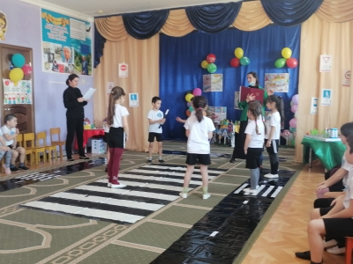

**Инструктор:** Молодцы! Справились с заданием!

Наши дети для гостей нашего праздника прочитают стихи о правилах дорожного движения.

**1 ребенок:**

Чтобы избежать неприятностей

И уберечь себя от опасностей

Прежде всего, надо знать

Как правильно поступать:

На дорогах регулируют пешеходов

И водителей движения

Правила дорожного движения.

**2 ребенок:**

Дорога – не тропинка,

Дорога – не канава.

Сперва смотри налево,

Потом смотри направо.

Налево гляди, и направо гляди

И если машин не увидишь –

Иди!

**3 ребенок:**

Дорогу так перехожу

Сначала влево погляжу

И, если нет машины, иду до середины.

Потом смотрю внимательно

Направо обязательно

И, если нет движения,

Шагаю без сомнения.

**4 ребенок:**

Город, в котором с тобой мы живем

Можно по праву сравнить с букварем.

Вот она азбука над мостовой

Знаки развешаны над головой.

**5 ребенок:**

Азбука улиц, проспектов, дорог -

Город дает нам все время урок.

Азбуку города помни всегда

Чтоб не случилась с тобою беда.

**Инструктор:** Первое соревнование для команд называется «Азбука поселка». К нам пришли в гости дорожные знаки. Каждая команда будет называть знаки, которые придут в гости к ней, а жюри подсчитает количество правильных ответов в каждой группе.

**1.Соревнование «Азбука поселка»**

К игрокам одной из команд выходят трое детей из другой команды, в руках они держат знаки дорожного движения. Каждый ребёнок, который держит знак, читает о своём знаке стихотворение - загадку. Дети противоположной команды отгадывают знак.

**Задание**

**Знак «Въезд запрещён»**

Круглый знак, а в нем окошко,

Не спешите сгоряча,

А подумайте немножко.

Что здесь, свалка кирпича?

**Знак «Место остановки автобуса, такси, маршрутки»:**

В этом месте пешеход

Терпеливо транспорт ждет.

Он пешком устал шагать

Хочет пассажиром стать.

**Знак «Дети»:**

Посреди дороги дети

Мы всегда за них в ответе.

Чтоб не плакал их родитель

Будь внимательней, водитель!

**Знак «Место стоянки»**

Я знаток железных правил,

Я машину здесь поставил,

Но стоянка у ограды

Отдыхать ей тоже надо.

**Знак «Пешеходная дорожка»**

В голубом иду я круге

И понятно всей округе

Если вдуматься немножко…

**Знак «Пешеходный переход»**

Синий знак такого рода

Защищает пешехода

Переходим с куклой вместе

Мы дорогу в этом месте.

**Инструктор:**Пешеход, пешеход!

Помни ты про переход…

Подземный, наземный,

Похожий на что?. (зебру).

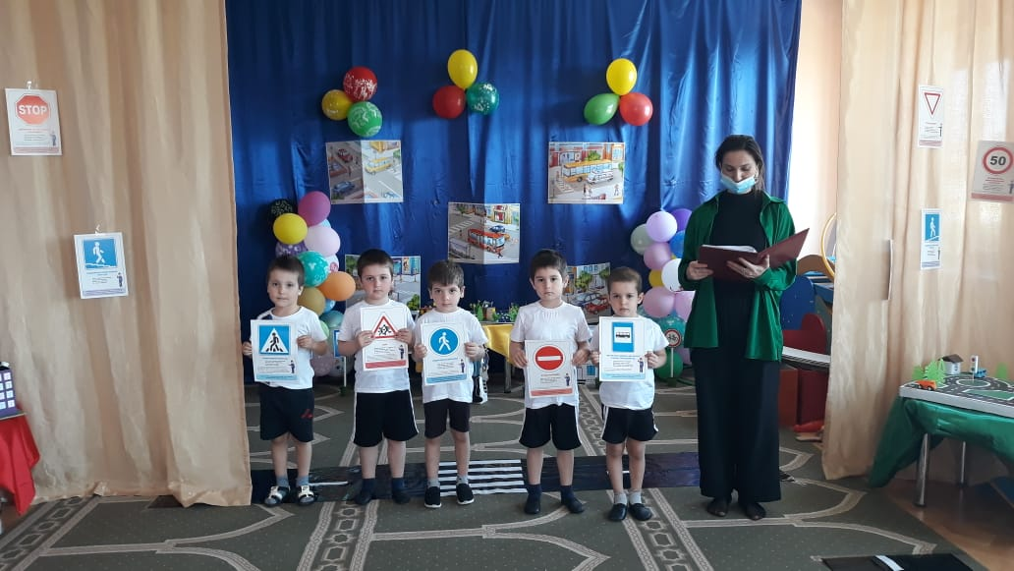

**Инструктор: Объявляю второе соревнование – «Весёлый переход» (проводится под музыку – песня «Этот мир состоит из пешеходов»)**

Дети строятся в 2 колонны, перед каждой командой стоит корзина с картонными полосами двух цветов: белого и чёрного цветов. По сигналу каждый ребёнок выкладывает полосу одного цвета и становится в конец колонны. Последний должен поставить знак «Наземный пешеходный переход» рядом с зеброй и встать в конец колонны.

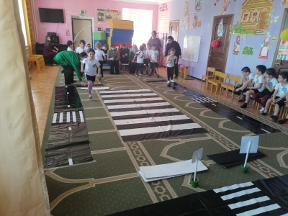

**Инструктор:** А теперь следующее соревнование! Команды побывали пешеходами, собрали «зебру», а сейчас они станут участниками дорожного движения.

**3. Игра – эстафета «Извилистая дорога» (проводится под музыку)**

Команды строятся за линией старта в колонну по одному. Впереди, через 8 м линия ограничителя. Впереди, примерно через каждые 1,5 метра дистанции стоят конусы для эстафет. По сигналу первые участники на самокате «змейкой» объезжают конусы, возвращаются обратно по рямой, финишируют и передают самокат следующему участнику, который выполняет те же действия. Эстафета заканчивается, когда последний участник пересекает линию старт – финиш.

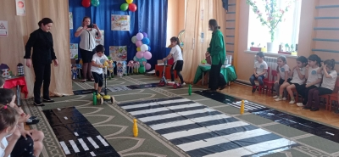

**Инструктор:** Ребята, а сейчас я приглашаю команды потанцевать под Музыкальный флешмоб под песню «Дорожный знак»

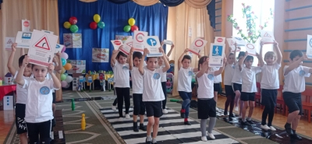

**4.Эстафета «Веселый таксист» (проводится под музыку)**

Команды строятся за линией старта в колонну по одному. У первого участника – капитана в руках обруч. Впереди, через 5 м, конус-ограничитель. По сигналу капитаны команд, надев на себя обруч, оббегают ограничитель, захватывают первого игрока в обруч и вместе с ним обегают ограничитель, капитан оставляет там пассажира и бежит за следующим. Эстафета заканчивается, когда все участники команды проедут в «такси».

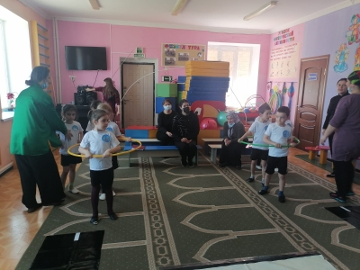

**5.Задание - Эстафета «Аккуратный водитель»**

Две команды детей по очереди надевают макеты машин и бегут до ориентира и обратно. Выигрывает та команда, которая быстрее всех выполнит задание.

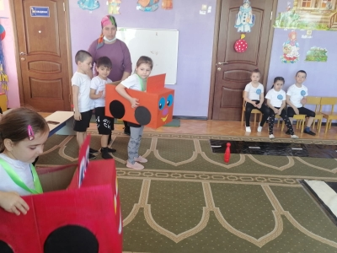

**6.Задание - Эстафета «Заботливые родители»**

Две команды детей по очереди везут коляски с куклами до стойки и обратно. Выигрывает та команда, которая быстрее всех выполнит задание.

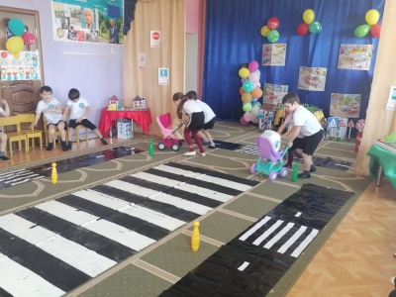

**Инструктор:**Наши спортивные соревнования подошли к концу, и в завершении нашего праздника предоставляем слово инспектору ГИБДД. Итогом мероприятия стало награждение участников команд. Все участникам вручили медали.

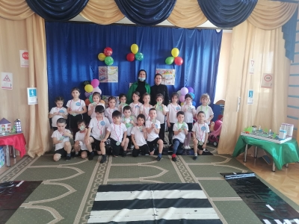

**Аннотация:** Спортивный праздник по ПДД  «Знатоки правил дорожного движения»  для детей подготовительной к школе группы.  Содержит  в  себе

разнообразные  творческие  задания:  чтение  стихов,  комплекс  ОРУ,  игры,  эстафеты  и  т.д.,  в результате которых дети закрепляют знания дорожных знаков, закрепляют знания о правилах поведения на улице и в общественных местах.